αρ.μελέτης: 11/2019

ΔΗΜΟΣ ΚΑΛΑΜΑΤΑΣ
ΔΙΕΥΘΥΝΣΗ ΤΕΧΝΙΚΩΝ ΥΠΗΡΕΣΙΩΝ
ΤΜΗΜΑ ΜΕΛΕΤΩΝ

ΕΡΓΟ | Προμήθεια και τοποθέτηση περιπτέρου για την εγκατάσταση συστήματος ηλεκτρονικής  πληροφόρησης πολιτών και επισκεπτών  στην κεντρική προκυμαία Λιμένα Καλαμάτας
ΘΕΣΗ | ΚΕΝΤΡΙΚΗ ΠΡΟΚΥΜΑΙΑ ΛΙΜΕΝΑ ΚΑΛΑΜΑΤΑΣ
ΜΕΛΕΤΗΤΕΣ | ΓΙΑΝΝΑΚΟΠΟΥΛΟΣ ΝΙΚΟΛΑΟΣ  ΑΡΧΙΤΕΚΤΟΝΑΣ ΜΗΧΑΝΙΚΟΣ M.Sc.

CPV : 44211000-2 (Προκατασκευασμένα κτίρια)

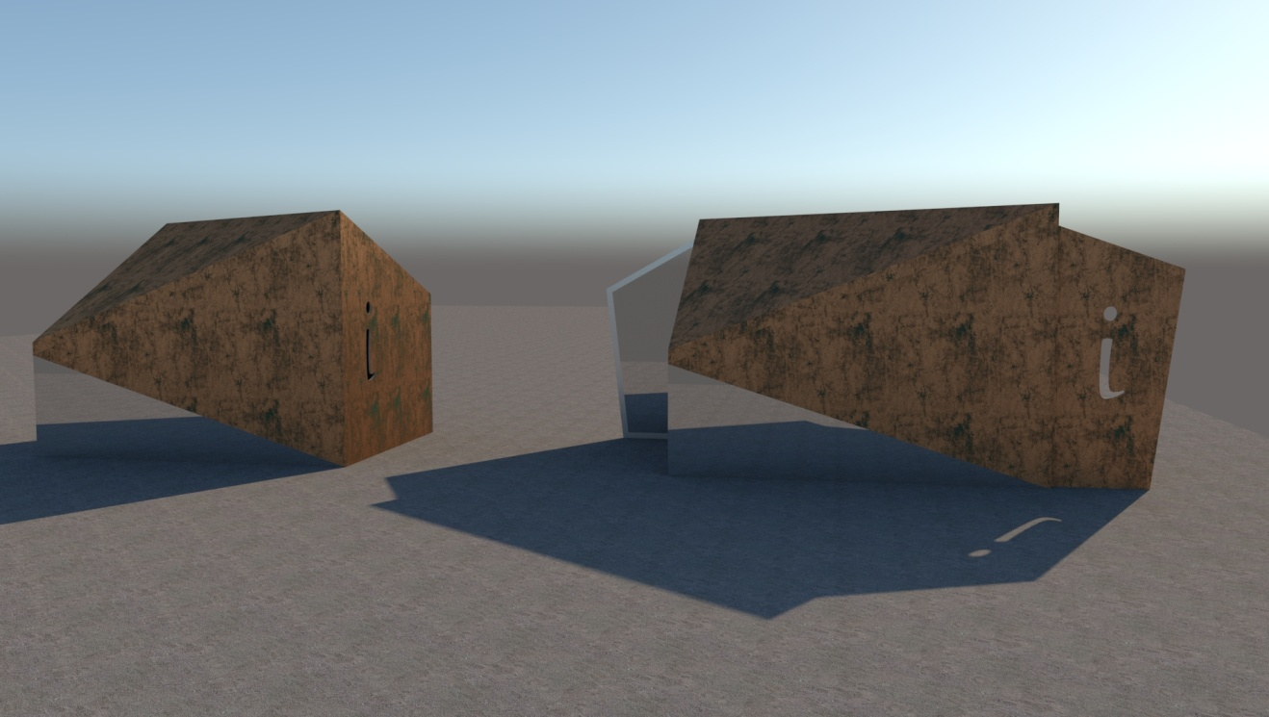

ΚΑΛΑΜΑΤΑ ΦΕΒΡΟΥΑΡΙΟΣ 2019

ΕΛΛΗΝΙΚΗ ΔΗΜΟΚΡΑΤΙΑ
ΔΗΜΟΣ ΚΑΛΑΜΑΤΑΣ
ΔΙΕΥΘΥΝΣΗ ΤΕΧΝΙΚΩΝ ΥΠΗΡΕΣΙΩΝ
ΤΜΗΜΑ ΜΕΛΕΤΩΝ

ΕΡΓΟ: Προμήθεια και τοποθέτηση περιπτέρου για την εγκατάσταση συστήματος ηλεκτρονικής πληροφόρησης πολιτών και επισκεπτών στην κεντρική προκυμαία Λιμένα Καλαμάτας

ΘΕΣΗ: ΚΕΝΤΡΙΚΗ ΠΡΟΚΥΜΑΙΑ ΛΙΜΕΝΑ ΚΑΛΑΜΑΤΑΣ

ΠΡΟΥΠΟΛΟΓΙΣΜΟΣ : 24.800,00 €

Πηγή Χρηματοδότησης : ΒΑΑ ΕΠ «Πελοπόννησος» 2014 – 2020

ΠΕΡΙΕΧΟΜΕΝΑ

- ΕΚΘΕΣΗ ΣΚΟΠΙΜΟΤΗΤΑΣ
- ΤΕΧΝΙΚΗ ΕΚΘΕΣΗ
- ΤΕΧΝΙΚΗ ΠΕΡΙΓΡΑΦΗ - ΤΕΧΝΙΚΕΣ ΠΡΟΔΙΑΓΡΑΦΕΣ
- ΤΙΜΟΛΟΓΙΟ ΜΕΛΕΤΗΣ
- ΕΝΔΕΙΚΤΙΚΟΣ ΠΡΟΫΠΟΛΟΓΙΣΜΟΣ ΜΕΛΕΤΗΣ
- ΠΡΟΫΠΟΛΟΓΙΣΜΟΣ ΠΡΟΣΦΟΡΑΣ
- ΣΥΓΓΡΑΦΗ ΥΠΟΧΡΕΩΣΕΩΝ

ΕΚΘΕΣΗ ΣΚΟΠΙΜΟΤΗΤΑΣ

Ο Δήμος Καλαμάτας, έχει εκπονήσει Στρατηγική Βιώσιμης Αστικής Ανάπτυξης (ΣΒΑΑ) που έχει εγκριθεί με την αριθμ. 256/2017 Απόφαση Δημοτικού Συμβουλίου Καλαμάτας και έχει προϋπολογισμό ύψους 9.165.000 €. Η Στρατηγική αυτή εγκρίθηκε με την αριθμ. 2927/17-11-2017 Απόφαση Περιφερειάρχη Πελοποννήσου με την οποία αποφασίστηκε η συγχρηματοδότησή της από το Ε.Τ.Π.Α. (Ευρωπαϊκό Ταμείο Περιφερειακής Ανάπτυξης) στο πλαίσιο των αξόνων Προτεραιότητας 1 και 3 καθώς και από το Ε.Κ.Τ. (Ευρωπαϊκό Κοινωνικό Ταμείο) στο πλαίσιο του Άξονα Προτεραιότητας 2Α, του Ε.Π. «ΠΕΛΟΠΟΝΝΗΣΟΣ 2014-2020».
Στην στρατηγική αυτή αναδεικνύεται η αξία του τουρισμού, που αποτελεί τον δυναμικότερο κλάδο του τριτογενούς τομέα, για την τοπική οικονομία και την μελλοντική ανάπτυξη της περιοχής. Όπως καταγράφεται στο κείμενο της στρατηγικής, υπάρχει έλλειψη υποδομών και εγκαταστάσεων, ιδιαίτερα νέας τεχνολογίας, για την υποστήριξη του τουρισμού και του πολιτισμού, ενώ υπάρχει ανάγκη για τη δημιουργία εγκαταστάσεων εξυπηρέτησης των επιβατών κρουαζιέρας καθώς και ανάγκη ανάδειξης των στοιχείων ταυτότητας και αναγνωρισιμότητας της περιοχής της Καλαμάτας.
Για το λόγο αυτό, ένα από τα κύρια επιδιωκόμενα αποτελέσματα του ΣΒΑΑ είναι η προώθηση των αρχών της «έξυπνης πόλης» με αξιοποίηση των ψηφιακών τεχνολογιών για την προώθηση και υποστήριξη της τοπικής τουριστικής ανάπτυξης και του πολιτισμού.
Στο πλαίσιο αυτό, προτείνεται η δημιουργία δύο καινοτόμων χώρων τουριστικής πληροφόρησης («Info points») στην πόλη της Καλαμάτας, τα οποία εντάσσονται στον ειδικό στόχο 3.3. του ΣΒΑΑ «Ειδικές δράσεις ανάδειξης της πολιτιστικής κληρονομιάς».
Αυτά θα βρίσκονται στις κύριες περιοχές παρέμβασης του ΣΒΑΑ: το ένα στο Ιστορικό Κέντρο όπου θα στεγαστεί στο κτίριο του Ιστορικού Δημαρχείου και το δεύτερο στην παραλιακή ζώνη, σε επισκέψιμο χώρο μεγέθους περιπτέρου που θα κατασκευαστεί εκ νέου και θα τοποθετηθεί σε πολυσύχναστο σημείο, πολύ κοντά και στο χώρο άφιξης των κρουαζιερόπλοιων.
Οι δυο αυτοί χώροι θα είναι ηλεκτρονικά συνδεδεμένοι μεταξύ τους. Στο πρώτο, που θα στεγάζεται σε χώρους του Ιστορικού Δημαρχείου της Καλαμάτας θα λειτουργούν δέκα διαδραστικά συστήματα, ενώ στο δεύτερο, που θα βρίσκεται στην παραλιακή ζώνη της Καλαμάτας, θα λειτουργούν τρία διαδραστικά συστήματα.
Τα συστήματα αυτά θα αξιοποιούν τεχνολογίες αιχμής και θα παρέχουν στους επισκέπτες σύγχρονους και βιωματικούς τρόπους πληροφόρησης, στοχεύοντας στην ολοκληρωμένη ενημέρωση τόσο των επισκεπτών όσο και του τοπικού πληθυσμού για τουριστικά και πολιτιστικά θέματα της πόλης καθώς και την προώθηση τοπικών προϊόντων.
Η χρήση παρόμοιων συστημάτων από διάφορους φορείς, έως τώρα, έχει δείξει ότι προσφέρουν μία εμπειρία ιδιαίτερα ευχάριστη και ενδιαφέρουσα που θυμούνται έντονα
και με θετικό τρόπο οι επισκέπτες. Έτσι, τα συστήματα αυτά είναι ιδιαίτερα αποτελεσματικά για την παρουσίαση και εμπέδωση της διαθέσιμης πληροφορίας και για το λόγο αυτό έχουν χρησιμοποιηθεί σε τουριστικά καταστήματα παγκοσμίως για την προώθηση και παρουσίαση τουριστικής πληροφορίας, αλλά και σε διάφορες εκθέσεις για άλλους προωθητικούς σκοπούς.
Η προτεινόμενη δημιουργία χώρων που προσφέρουν ιδιαίτερα πλούσια και πρωτότυπη διαδραστική εμπειρία, αναμένεται να δώσει τη μέγιστη δυνατή ώθηση στην προώθηση του τουριστικού και πολιτιστικού προϊόντος της περιοχής, αφού αναμένεται να γίνουν σημεία αναφοράς με μεγάλη επισκεψιμότητα τόσο από επισκέπτες όσο και από κατοίκους της περιοχής. Επίσης, αναμένεται να συμβάλλουν σημαντικά στην αύξηση του αριθμού των επισκέψεων σε ενισχυόμενες τοποθεσίες πολιτιστικής και φυσικής κληρονομιάς και πόλους έλξης επισκεπτών. Η ποικιλομορφία των προτεινόμενων συστημάτων αναμένεται να δώσει τη δυνατότητα, το τουριστικό κατάστημα που θα βρίσκεται στο κτίριο του Ιστορικού Δημαρχείου να χρησιμοποιηθεί στο μέλλον και για άλλους συναφείς σκοπούς, όπως θεματικές εκθέσεις, προβολές και άλλες προωθητικές ενέργειες του Δήμου.
Επιπλέον, ένας από τους βασικούς στόχους του έργου είναι η δημιουργία μίας ενιαίας υποδομής διατήρησης και καταλογογράφησης ψηφιακού περιεχομένου για τον Δήμο Καλαμάτας, το οποίο θα είναι διαθέσιμο και με τη μορφή ανοιχτών δεδομένων (open data), που θα επιτρέπει τη διάχυση και διάθεσή του, καθώς και τη χρήση του από ιδιώτες, με σκοπό τη στήριξη των προσπαθειών τους για την κατασκευή σχετικών εφαρμογών και ιστοσελίδων.
Συνολικά, οι χώροι αυτοί αναμένεται να προάγουν σημαντικά τη σύνδεσή της περιοχής με την καινοτομία και την τεχνολογία και να συμβάλλουν αποτελεσματικά στην ανάδειξη των στοιχείων ταυτότητας και αναγνωρισιμότητάς της (δημιουργία και προώθηση ενός «city branding»).
Για την υλοποίηση τμήματος της δράσης και συγκεκριμένα το έργο που αφορά την κατασκευή του περιπτέρου («Info points») στην παραλιακή ζώνη της πόλης συντάχθηκε η ακόλουθη μελέτη κατασκευής.
Για τους παραπάνω λόγους, η κατασκευή του έργου «Προμήθεια και τοποθέτηση περιπτέρου για την εγκατάσταση συστήματος ηλεκτρονικής πληροφόρησης πολιτών και επισκεπτών στην κεντρική προκυμαία Λιμένα Καλαμάτας», προϋπολογισμού 24.800,00 € που αποτελεί τμήμα της όλης δράσης, υποβάλλεται για χρηματοδότηση από το Επιχειρησιακό Πρόγραμμα «Πελοπόννησος» της Περιφέρειας Πελοποννήσου, στο πλαίσιο της πρόσκλησης ΒΑΑ2, Α/Α ΟΠΣ ΕΣΠΑ : 3320.

ΤΕΧΝΙΚΗ ΕΚΘΕΣΗ

Επί της κεντρικής προκυμαίας του Λιμένα Καλαμάτας και στην προέκτασης της οδού Μαιζώνος, τοποθετείται ένα περίπτερο για την εγκατάσταση συστήματος ηλεκτρονικής πληροφόρησης πολιτών και επισκεπτών του Δήμου (info point). Πρόκειται για μια αυτοφερόμενη κατασκευή η οποία θα έχει τη δομή κοντέινερ και τη δυνατότητα να μεταφερθεί επί τόπου ή να αποσυρθεί ως έχει. Η μορφή του περιπτέρου θα είναι πρισματική, με βασικό άξονα σχεδίασης την οριογραμμή του Ταΰγετου, φιλοδοξώντας έτσι να λειτουργήσει ως τοπόσημο για την παραλιακή ζώνη της πόλης της Καλαμάτας. Η παρούσα μελέτη αφορά στην «Προμήθεια και τοποθέτηση περιπτέρου για την εγκατάσταση συστήματος ηλεκτρονικής πληροφόρησης πολιτών και επισκεπτών στην κεντρική προκυμαία Λιμένα Καλαμάτας». Πιο συγκεκριμένα, με την παρούσα μελέτη προβλέπεται η προμήθεια και τοποθέτηση περιπτέρου (με δομή κοντέινερ) με διαστάσεις βάσης 5,20μ. Χ 3,60μ. και ύψος 3,80μ. Η κατασκευή του θα είναι μεταλλική με σκελετό από γαλβανισμένες κοιλοδοκούς και τοιχώματα από θερμομονωτικά πάνελ. Η ακριβής θέση τοποθέτησης αυτών θα γνωστοποιηθεί στον ανάδοχο κατά το χρόνο παραλαβής του.

Στην Τεχνική Περιγραφή της μελέτης δίνονται αναλυτικά τα χαρακτηριστικά του προς προμήθεια μεταλλικού περιπτέρου καθώς και οι απαιτούμενες εργασίες τοποθέτησης του που αποτελούν το αντικείμενο της παρούσας Προμήθειας και Τοποθέτησης.

Φορέας υλοποίησης της προμήθειας είναι ο Δήμος Καλαμάτας.Η δαπάνη του έργου είναι 8.000,00 € και η Πηγή Χρηματοδότησης : ΒΑΑ ΕΠ «Πελοπόννησος» 2014 – 2020.

ΤΕΧΝΙΚΗ ΠΕΡΙΓΡΑΦΗ

Πρόκειται για κατασκευή περιπτέρου (με δομή κοντέινερ) πρισματικής μορφής με διαστάσεις βάσης 5,20μ. Χ 3,60μ. και ύψος 3,80μ. Ο φέρων δομικός σκελετός του οικίσκου κατασκευάζεται εξ’ ολοκλήρου από γαλβανισμένους κοιλοδοκούς, σύμφωνα με την στατική μελέτη του έργου. Εσωτερικά το περίπτερο θα επενδύεται με ινοσανίδα . Το εξωτερικό κέλυφος θα επενδυθεί ομοίως με κόντρα πλακέ θαλάσσης, ασφαλτόπανο και λαμαρίνες αλουμινίου πάχους 3mm με βαφή τύπου corten. Τμήμα των όψεων του καλύπτεται από ανακλαστικό υαλοπίνακα triplex πάχους 16mm. Εντός του περιπτέρου έχει προβλεφθεί παγκάκι για την αναμονή των επισκεπτών και εκατέρωθεν της βασικής πορείας διόδου του επισκέπτη, θα δημιουργηθούν κατακόρυφες κατασκευές, οι οποίες θα φιλοξενήσουν διαδραστικές οθόνες και τεχνολογικά συστήματα ηλεκτρονικής πληροφόρησης των πολιτών και επισκεπτών του Δήμου. Για κάθε τεχνολογικό σύστημα που προβλέπεται, θα υπάρχει μία πρίζα ηλεκτρικού ρεύματος και η ρευματοδοτηση της όλης κατασκευής θα γίνει από την υφιστάμενη παροχή (πιλαρ).Εξωτερικά και εσωτερικά του περιπτέρου επικολλούνται πινακίδες – εικόνες πληροφόρησης από ψηφιακή εκτύπωση σε αυτοκόλλητη ταπετσαρία με ματ πλαστικοποίηση . Το δάπεδο του περιπτέρου κατασκευάζεται από λαμαρίνα αλουμινίου, τύπου κριθαράκι πάχους 3 χιλιοστά που σταθεροποιείται πάνω στον μεταλλικό σκελετό της βάσης του. Για την πρόσβαση επισκεπτών ΑΜΕΑ υπάρχει ράμπα στην νότια πλευρά του. Η σε επαφή με το έδαφος επιφάνεια καλύπτεται από γαλβανισμένη λαμαρίνα πάχους 1 χιλ. και φέρει ρυθμιζόμενα στηρίγματα έδρασες. Η τελική μορφή του περιπτέρου θα είναι πρισματική και σύμφωνη με τα συνημμένα τεχνικά σχέδια της μελέτης. Για την μόνωση του κελύφους τοποθετείται μόνωση από εξιλασμένη πολυστερίνη πάχους 100 χιλ ανάμεσα στη διαδοκίδωση του κυρίως φέροντος οργανισμού. Στις δυο στενές πλευρές του υπάρχουν θύρες εισόδου που κλείνουν για προστασία του όταν το περίπτερο είναι μη επισκέψιμο. Επίσης η εποπτεία και η ασφάλεια του χώρου θα γίνεται με κάμερες καταγραφής.
Ο φωτισμός του περιπτέρου εσωτερικά θα είναι διάχυτος, μέσω φωτεινών λωρίδων πλάτους 2εκ, κατά μήκος της κύρια διαγώνιας δοκό. Ο φωτισμός του περιπτέρου εξωτερικά θα από φωτεινές λωρίδες κρυφού φωτισμού led κατά μήκος του γυάλινου στοιχείου των όψεων του, τονίζοντας τη γεωμετρία της κατασκευής.

Καλαμάτα ........ - .....- 2019  Ο Συντάκτης  Νικόλαος Γιαννακόπουλος  Αρχιτέκτων Μηχανικός M.Sc. | Καλαμάτα ........ - .....- 2019  ΕΛΕΓΧΘΗΚΕ  Ο Προϊσταμένος  του τμήματος Μελετών  Παναγιώτης Δημ. Νασόπουλος  Αρχιτέκτων Μηχανικός | Καλαμάτα ........ - ..... - 2019  ΘΕΩΡΗΘΗΚΕ  Ο Διευθυντής  Τεχνικών Υπηρεσιών  Βασίλειος Τζαμουράνης  Πολιτικός Μηχανικός

ΦΩΤΟΓΡΑΦΙΕΣ ΘΕΣΗΣ

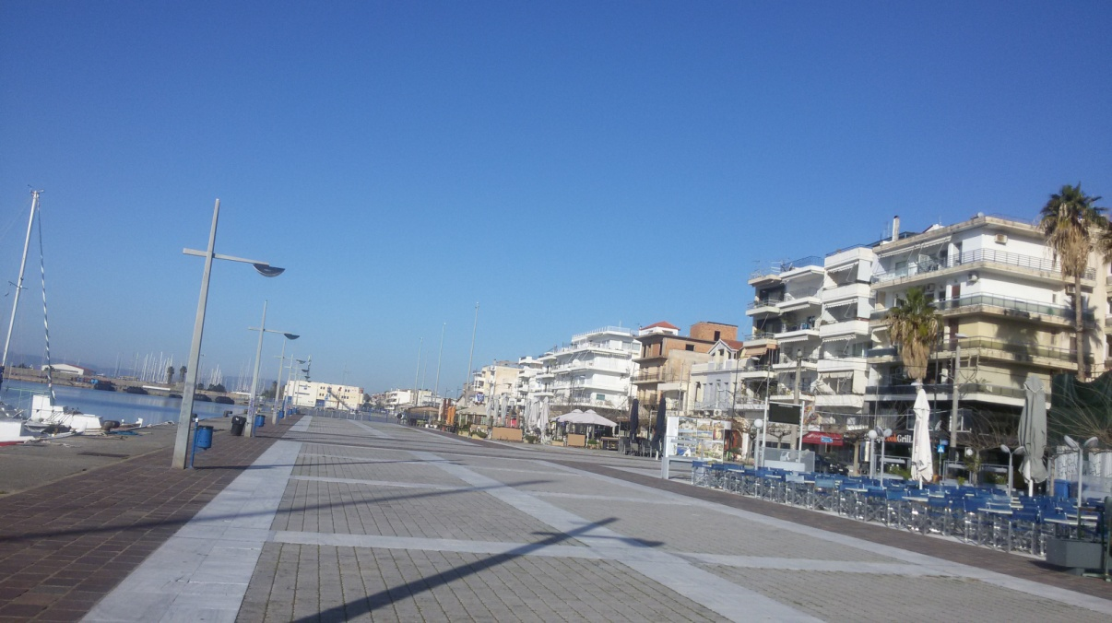

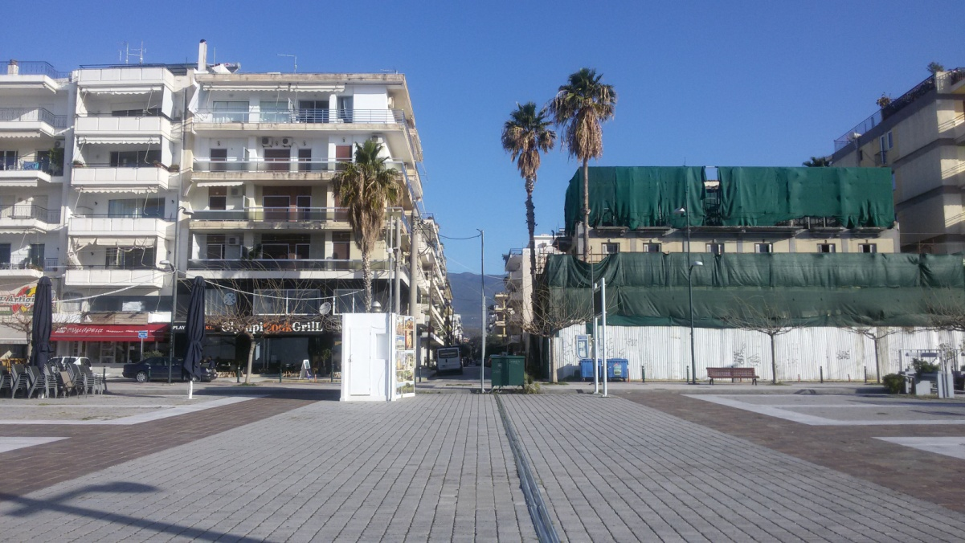

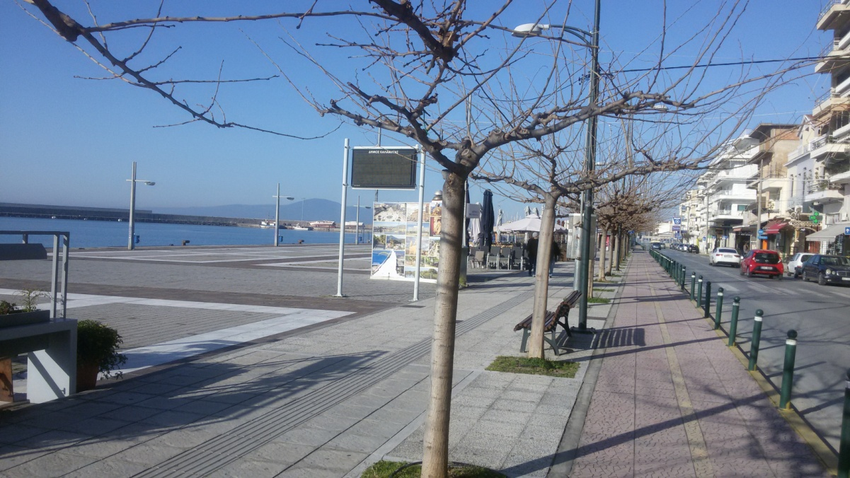

ΕΛΛΗΝΙΚΗ ΔΗΜΟΚΡΑΤΙΑ  ΝΟΜΟΣ ΜΕΣΣΗΝΙΑΣ  ΔΗΜΟΣ ΚΑΛΑΜΑΤΑΣ  ΔΙΕΥΘΥΝΣΗ ΤΕΧΝΙΚΩΝ ΥΠΗΡΕΣΙΩΝ  ΤΜΗΜΑ ΜΕΛΕΤΩΝ | Μελέτη:  "Προμήθεια και τοποθέτηση περιπτέρου για την εγκατάσταση συστήματος ηλεκτρονικής πληροφόρησης πολιτών και επισκεπτών στην κεντρική προκυμαία Λιμένα Καλαμάτας"
 | ΠΡΟΫΠ/ΣΜΟΣ: 24.800,00€

ΤΙΜΟΛΟΓΙΟ ΜΕΛΕΤΗΣ

Α.Τ. 1 – Προμήθεια, μεταφορά και τοποθέτηση προκατασκευασμένου περιπτέρου (με δομή κοντέινερ) πρισματικής μορφής με διαστάσεις βάσης 5,20μ. Χ 3,60μ. και ύψος 3,80μ.

Στην τιμή του άρθρου περιλαμβάνεται η κατασκευή περιπτέρου (με δομή κοντέινερ) πρισματικής μορφής με διαστάσεις βάσης 5,20μ. Χ 3,60μ. και ύψος 3,80μ. και η σε συνέχεια τοποθέτηση του στην προβλεπόμενη θέση.

Ο φέρων δομικός σκελετός του οικίσκου κατασκευάζεται εξ’ ολοκλήρου από γαλβανισμένους κοιλοδοκούς, σύμφωνα με την στατική μελέτη του εργου. Εσωτερικά το περίπτερο επενδύεται με ινοσανίδα που τοποθετείται πάνω σε κατάλληλους στρωτήρες και η τελική επιφάνεια θα στοκαριστεί λειανθεί ασταρωθεί και χρωματιστεί με υδατικής διασποράς χρώματα ακρυλικής βάσεως σε δυο διαστρώσεις σε λευκή απόχρωση. Το εξωτερικό κέλυφος θα επενδυθεί ομοίως με κόντρα πλακέ θαλάσσης, ασφαλτόπανο και λαμαρίνες αλουμινίου πάχους 3mm με βαφή τύπου corten. Τμήμα των όψεων του καλύπτεται από ανακλαστικό υαλοπίνακα triplex πάχους 16mm ο οποίος τοποθετείται σε ανοξείδωτο πλαίσιο που προσαρτάται σταθερά στον φέροντα μεταλλικό σκελετό της κατασκευής. Το δάπεδο του περιπτέρου κατασκευάζεται από λαμαρίνα αλουμινίου, τύπου κριθαράκι πάχους 3mm. που σταθεροποιείται πάνω στον μεταλλικό σκελετό της βάσης του. Για την πρόσβαση επισκεπτών ΑΜΕΑ υπάρχει ράμπα στην μια πλευρά του. Η σε επαφή με το έδαφος επιφάνεια καλύπτεται από γαλβανισμένη λαμαρίνα πάχους 1mm και η βάση του φέρει ρυθμιζόμενα στηρίγματα έδρασης. Για την μόνωση του κελύφους τοποθετείται εξιλασμένη πολυστερίνη πάχους 100mm ανάμεσα στη διαδοκίδωση του κυρίως φέροντος οργανισμού. Στις δυο στενές πλευρές κατασκευάζονται δυο θύρες εισόδου που κλείνουν για προστασία του όταν το περίπτερο είναι μη επισκέψιμο. Η μια θύρα κατασκευάζεται από ανοξείδωτο πλαίσιο 50Χ100Χ5 mm. και ανακλαστικό υαλοπίνακα triplex (ασφαλείας) πάχους 10mm. Η δεύτερη κατασκευάζεται από γαλβανισμένο μεταλλικό πλαίσιο και επένδυση με λαμαρίνες αλουμινίου πάχους 3mm με βαφή τύπου corten.Στην θύρα αυτή θα υπάρχει κοπη μορφής <i> σύμφωνα με σχέδιο με πληρωση από υαλοπίνακα triplex (ασφαλείας) πάχους 10mm.Οι θύρες θα ασφαλίζονται με μακρυλαιμο 40mm λουκέτο (θαλάσσης INOX) ασφαλειας με κοινό κλειδί για όλα τα λουκέτα που θα τοποθετηθούν (key alike).

Εντός του περιπτέρου κατασκευάζεται:
- Παγκάκι από φύλα κοντραπλακέ θαλάσσης, πάχους 25mm μορφής σύμφωνα με συνημμένο σχέδιο και παχους 10 εκ. που αναρτάται με μεταλλικά στοιχεία από τον φεροντα σκελετο της κατασκευης. Το λουστράρισμα της τελικής του επιφάνειας γινεται με βερνικόχρωμα δύο συστατικών βάσεως νερού, σε απόχρωση του ξύλου (με υπόδειξη της υπηρεσίας).
- Τρεις κατακόρυφες επιφάνειες από γαλβανισμενη λαμαρινα παχους 2 mm. στις οποίες θα τοποθετηθούν οι διαδραστικές οθόνες και τα τεχνολογικά συστήματα ηλεκτρονικής πληροφόρησης των πολιτών και επισκεπτών. Η μορφης των θα είναι σύμφωνα με συνημμένο σχέδιο.Η τελικη τους επιφανεια θα ασταρωθεί και χρωματιστεί με υδατικής διασποράς χρώμα ακρυλικής βάσεως σε δυο διαστρώσεις σε λευκή απόχρωση.
Ηλεκτρομηχανολογική εγκατάσταση και εξοπλισμός
Το περίπτερο θα έχει πλήρη ηλεκτρολογικό εξοπλισμό αποτελούμενος κατ’ ελάχιστον από ηλεκτρολογικό πίνακα με ρελέ και ασφάλειες, φωτιστικά ,λωρίδες κρυφού φωτισμού led, με dimmer φωτισμού και αισθητήρες φωτεινότητας, πρίζες σούκο και πρίζες δικτύου για την σωστή λειτουργία των συστημάτων ηλεκτρονικής πληροφόρησης καθώς και ασφαλή ρευματοδοτηση από την υφιστάμενη παροχή (πιλαρ) επίσης

- Για κάθε τεχνολογικό σύστημα που προβλέπεται, θα υπάρχει μία πρίζα ηλεκτρικού ρεύματος. Επίσης η εποπτεία και η ασφάλεια του χώρου θα γίνεται με μια κάμερα καταγραφής (στην τιμή του άρθρου περιλαμβάνεται η προμήθεια και ο απαραίτητος εξοπλισμός λειτουργιάς της)
- Ο φωτισμός του περιπτέρου εσωτερικά θα γίνεται μέσω φωτεινών λωρίδων κρυφού φωτισμού led πλάτους 2εκ, κατά μήκος της κύρια διαγώνιας δοκό. Ο φωτισμός του περιπτέρου εξωτερικά θα εξασφαλίζεται από φωτεινές λωρίδες κρυφού φωτισμού led κατά μήκος του γυάλινου στοιχείου των όψεων του, τονίζοντας τη γεωμετρία της κατασκευής. Τα φωτιστικά που θα επιλέγουν θα είναι κατάλληλα για εξωτερική χρήση και θα εξασφαλίζουν επαρκή φωτισμό στο εσωτερικό του περιπτέρου.
- Εντος του περιπτέρου τοποθετείται κλιματιστική μονάδας δαπέδου 9000 bdu που η προμήθεια και τοποθέτηση της περιλαμβάνεται στην αξία του άρθρου.

Ψηφιακή εκτύπωση σε αυτοκόλλητη ταπετσαρία με ματ πλαστικοποίηση στοιχείων διακόσμου καθώς και πινακίδων σε εσωτερικές και εξωτερικές επιφάνειες του περίπτερου επιφάνειας έως 2 μ2
Γενικά τα υλικά και ο γενικότερος τρόπος κατασκευής του περιπτέρου θα εξασφαλίζει την στεγανότητα του και τη καταλληλότητα του για συνεχή υπαίθρια χρήση , την αντοχή του στη διάβρωση και σε αντίξοες καιρικές συνθήκες. Η όλη εμφάνιση των οικίσκων θα παρουσιάζει ένα αρμονικά δεμένο σύνολο χωρίς επί μέρους ελαττώματα. Το περίπτερο παραδίδεται έντεχνα κατασκευασμένο πλήρως εξοπλισμένο (με εξαίρεση τα τεχνολογικά συστήματα ηλεκτρονικής πληροφόρησης) και ηλεκτροδοτημένο ασφαλές για χρήση.

Τέλος, η κατασκευάστρια εταιρεία θα πρέπει να προσφέρει εγγύηση καλής λειτουργίας τουλάχιστον ενός έτους.

Τεμάχιο: 1 τεμ.
Τιμή Τεμαχίου: (24.800,00 €) Είκοσι τέσσερις χιλιάδες οκτακόσια ευρώ

ΕΛΛΗΝΙΚΗ ΔΗΜΟΚΡΑΤΙΑ  ΝΟΜΟΣ ΜΕΣΣΗΝΙΑΣ  ΔΗΜΟΣ ΚΑΛΑΜΑΤΑΣ  ΔΙΕΥΘΥΝΣΗ ΤΕΧΝΙΚΩΝ ΥΠΗΡΕΣΙΩΝ  ΤΜΗΜΑ ΜΕΛΕΤΩΝ | Μελέτη:  " Προμήθεια και τοποθέτηση περιπτέρου για την εγκατάσταση συστήματος ηλεκτρονικής πληροφόρησης πολιτών και επισκεπτών στην κεντρική προκυμαία Λιμένα Καλαμάτας "
 | ΠΡΟΫΠ/ΣΜΟΣ: 24.800,00€

ΕΝΔΕΙΚΤΙΚΟΣ ΠΡΟΫΠΟΛΟΓΙΣΜΟΣ ΜΕΛΕΤΗΣ

Α/Α | Κ.Α. | ΥΛΙΚΑ | ΑΡΙΘΜΟΣ  ΤΙΜΟΛΟΓΙΟΥ | ΠΟΣΟΤΗΤΑ  (τεμ.) | ΤΙΜΗ (€) | ΣΥΝΟΛΟ (€)
1 | 6993 | Προμήθεια, μεταφορά και τοποθέτηση προκατασκευασμένου περιπτέρου (με δομή κοντέινερ) πρισματικής μορφής με διαστάσεις βάσης 5,20μ. Χ 3,60μ. και ύψος 3,80μ. | Α.Τ.1 | 1 | 20.000,00 | 20.000,00
 |  |  |  |  | ΣΥΝΟΛΟ | 20.000,00
 |  |  |  |  | ΦΠΑ 24% | 4.800,00
 |  |  |  |  | ΤΕΛΙΚΟ ΣΥΝΟΛΟ | 24.800,00

Καλαμάτα ........ - .....- 2019  Ο Συντάκτης  Νικόλαος Γιαννακόπουλος  Αρχιτέκτων Μηχανικός M.Sc. | Καλαμάτα ........ - .....- 2019  ΕΛΕΓΧΘΗΚΕ  Ο Προϊσταμένος  του τμήματος Μελετών  Παναγιώτης Δημ. Νασόπουλος  Αρχιτέκτων Μηχανικός | Καλαμάτα ........ - ..... - 2019  ΘΕΩΡΗΘΗΚΕ  Ο Διευθυντής  Τεχνικών Υπηρεσιών  Βασίλειος Τζαμουράνης  Πολιτικός Μηχανικός

ΕΛΛΗΝΙΚΗ ΔΗΜΟΚΡΑΤΙΑ  ΝΟΜΟΣ ΜΕΣΣΗΝΙΑΣ  ΔΗΜΟΣ ΚΑΛΑΜΑΤΑΣ  ΔΙΕΥΘΥΝΣΗ ΤΕΧΝΙΚΩΝ ΥΠΗΡΕΣΙΩΝ  ΤΜΗΜΑ ΜΕΛΕΤΩΝ | Μελέτη:  " Προμήθεια και τοποθέτηση περιπτέρου για την εγκατάσταση συστήματος ηλεκτρονικής πληροφόρησης πολιτών και επισκεπτών στην κεντρική προκυμαία Λιμένα Καλαμάτας "
 | ΠΡΟΫΠ/ΣΜΟΣ: 24.800,00€

ΠΡΟΫΠΟΛΟΓΙΣΜΟΣ ΠΡΟΣΦΟΡΑΣ

Α/Α | Κ.Α. | ΥΛΙΚΑ | ΑΡΙΘΜΟΣ  ΤΙΜΟΛΟΓΙΟΥ | ΠΟΣΟΤΗΤΑ  (τεμ.) | ΤΙΜΗ (€) | ΣΥΝΟΛΟ (€)
1 | 6993 | Προμήθεια, μεταφορά και τοποθέτηση προκατασκευασμένου περιπτέρου (με δομή κοντέινερ) πρισματικής μορφής με διαστάσεις βάσης 5,20μ. Χ 3,60μ. και ύψος 3,80μ. | Α.Τ.1 | 1
 |  |  |  |  | ΣΥΝΟΛΟ
 |  |  |  |  | ΦΠΑ 24%
 |  |  |  |  | ΤΕΛΙΚΟ ΣΥΝΟΛΟ

ΚΑΛΑΜΑΤΑ / / 2019

Ο ΠΡΟΣΦΕΡΩΝ

ΕΛΛΗΝΙΚΗ ΔΗΜΟΚΡΑΤΙΑ  ΝΟΜΟΣ ΜΕΣΣΗΝΙΑΣ  ΔΗΜΟΣ ΚΑΛΑΜΑΤΑΣ  ΔΙΕΥΘΥΝΣΗ ΤΕΧΝΙΚΩΝ ΥΠΗΡΕΣΙΩΝ  ΤΜΗΜΑ ΜΕΛΕΤΩΝ | Μελέτη:  " Προμήθεια και τοποθέτηση περιπτέρου για την εγκατάσταση συστήματος ηλεκτρονικής πληροφόρησης πολιτών και επισκεπτών στην κεντρική προκυμαία Λιμένα Καλαμάτας "
 | ΠΡΟΫΠ/ΣΜΟΣ: 24.800,00€

ΣΥΓΓΡΑΦΗ ΥΠΟΧΡΕΩΣΕΩΝ

ΑΡΘΡΟ 1^{ο} – ΓΕΝΙΚΑ

Η παρούσα συγγραφή υποχρεώσεων αφορά στην «Προμήθεια και τοποθέτηση προκατασκευασμένων οικίσκων».
Η προσφορά που θα υποβληθεί θα πρέπει να καλύψει το σύνολο της ποσότητας των υλικών της προμήθειας και των εργασιών που περιγράφονται στην Τεχνική Περιγραφή - Τεχνικά Χαρακτηριστικά και στο Τιμολόγιο της παρούσας.

ΑΡΘΡΟ 2^{ο} - Η ΣΕΙΡΑ ΙΣΧΥΟΣ
Στο τεύχος της μελέτης (με το οποίο γίνεται η δημοπράτηση), σε περίπτωση ασυμφωνίας μεταξύ των τευχών, η ισχύς είναι η παρακάτω:
- Η σύμβαση
- Η παρούσα συγγραφή υποχρεώσεων
- Η υπ’ αριθμ. 11/2019 μελέτη του Δήμου Καλαμάτας
- Η προσφορά του αναδόχου

ΑΡΘΡΟ 3^{ο} - ΙΣΧΥΟΥΣΕΣ ΔΙΑΤΑΞΕΙΣ
Η εκτέλεση της προμήθειας διέπεται από τις διατάξεις του Ν.4412/08-08-2016 (ΦΕΚ 147Α) «Δημόσιες Συμβάσεις Έργων, Προμηθειών και Υπηρεσιών (προσαρμογή στις Οδηγίες 2014/24/ΕΕ και 2014/25/ΕΕ)», την παρ. 4 του άρθρου 209 του Ν.3463/2006 «Κύρωση του Κώδικα Δήμων και Κοινοτήτων» η οποία αναδιατυπώθηκε με την παρ. 13 του άρθρου 20 του Ν. 3731/2008 «Αναδιοργάνωση της δημοτικής αστυνομίας και ρυθμίσεις λοιπών θεμάτων αρμοδιότητας Υπουργείου Εσωτερικών», του Ν2286/95, του Ν3463/06 (Νέος Δημοτικός και Κοινοτικός Κώδικας) και κάθε άλλης διάταξης που αφορά τις προμήθειες, όπως έχουν τροποποιηθεί και αντιμετωπίζονται από το Ν4412/2016.

ΑΡΘΡΟ 4^{ο} – ΥΠΕΥΘΥΝΕΣ ΔΗΛΩΣΕΙΣ
Ο διαγωνιζόμενος θα πρέπει να καταθέσει Υπεύθυνη Δήλωση ότι έλαβε γνώση των όρων της παρούσας μελέτης (τεχνική έκθεση, τεχνική περιγραφή - τεχνικά χαρακτηριστικά, τιμολόγιο μελέτης) και τους αποδέχεται ανεπιφύλακτα. Στην ίδια δήλωση θα αναγράφεται σαφώς ο χρόνος παράδοσης της προμήθειας στον Δήμο Καλαμάτας. Επίσης θα δηλώνει τον χρόνο ισχύος της προσφοράς.

ΑΡΘΡΟ 5^{ο} - ΣΥΜΒΑΣΗ
Ο ανάδοχος της προμήθειας υποχρεούται να προσέλθει μέσα σε δέκα (10) ημέρες από την ανακοίνωση του αποτελέσματος για την υπογραφή της.

ΑΡΘΡΟ 6^{ο} - ΕΓΓΥΗΣΗ ΚΑΛΗΣ ΕΚΤΕΛΕΣΗΣ ΤΗΣ ΣΥΜΒΑΣΗΣ
Δεν ορίζεται εγγύηση καλής εκτέλεσης της σύμβασης σύμφωνα με τα αναφερόμενα στο άρθρο 72 παρ. 1α του Ν.4412/2016.

ΑΡΘΡΟ 7^{ο} – ΣΥΜΒΑΤΙΚΟΣ ΧΡΟΝΟΣ ΠΑΡΑΔΟΣΗΣ
Ο συμβατικός χρόνος παράδοσης της εν λόγω «προμήθειας και τοποθέτησης» θα είναι σαράντα (40) ημερολογιακές ημέρες, μετά την υπογραφή της σύμβασης. Ο συμβατικός χρόνος παράδοσης μπορεί με απόφαση του Δημοτικού Συμβουλίου, μετά από γνωμοδότηση του αρμόδιου οργάνου (Επιτροπή Παραλαβής), να παρατείνεται για χρονικό διάστημα ίσο ή μικρότερο του αρχικού, ύστερα από σχετικό αίτημα του προμηθευτή που υποβάλλεται υποχρεωτικά πριν από τη λήξη του συμβατικού χρόνου.
Ο προμηθευτής υποχρεούται να ειδοποιεί την υπηρεσία που εκτελεί την προμήθεια, την αποθήκη υποδοχής των υλικών και την επιτροπή παραλαβής, για την ημερομηνία που προτίθεται να παραδώσει το υλικό, τουλάχιστον πέντε (5) εργάσιμες ημέρες νωρίτερα.

ΑΡΘΡΟ 8^{ο} - ΠΑΡΑΔΟΣΗ – ΠΑΡΑΛΑΒΗ ΥΛΙΚΩΝ
Τα υλικά θα παραδοθούν (τοποθετηθούν) στα σημεία που προβλέπεται από τη μελέτη ή θα υποδειχθούν από την υπηρεσία.
Η παραλαβή της προς παράδοση προμήθειας, θα γίνει από την Αρμόδια Επιτροπή Παραλαβής παρουσία του αναδόχου. Αν κατά την παραλαβή διαπιστωθεί απόκλιση μέρους των υλικών από τις συμβατικά τεχνικά χαρακτηριστικά που έπρεπε να έχουν, η επιτροπή παραλαβής μπορεί να προτείνει την εξολοκλήρου απόρριψη και την αντικατάσταση αυτών.
Η επιτροπή παραλαβής παρακολουθεί την σύμβαση.

ΑΡΘΡΟ 9^{ο} - ΠΟΙΝΙΚΕΣ ΡΗΤΡΕΣ – ΕΚΠΤΩΣΗ ΑΝΑΔΟΧΟΥ ΠΡΟΜΗΘΕΙΑΣ
Εφ' όσον υπάρξει αδικαιολόγητη υπέρβαση της συμβατικής προθεσμίας εκτέλεσης της προμήθειας μπορεί να επιβληθεί σε βάρος του αναδόχου της προμήθειας ποινική ρήτρα σύμφωνα με τις ισχύουσες διατάξεις.

ΑΡΘΡΟ 10^{ο} - ΠΛΗΜΜΕΛΗΣ ΚΑΤΑΣΚΕΥΗ – ΛΕΙΤΟΥΡΓΙΑ
Αν η εγκατάσταση δεν πληροί τους όρους της σύμβασης ή εμφανίζονται ελαττώματα στα υπό προμήθεια υλικά ή σε μέρος ή σε ολόκληρη την εργασία τοποθέτησης τους, σύμφωνα με τις ισχύουσες διατάξεις, ο ανάδοχος οφείλει να αποκαταστήσει τα τυχών προβλήματα, μετά από έγγραφο της επιτροπής παραλαβής στο οποίο θα καθορίζονται αυτά με ακρίβεια.

ΑΡΘΡΟ 11^{ο} - ΦΟΡΟΙ – ΤΕΛΗ – ΚΡΑΤΗΣΕΙΣ
Ο ανάδοχος υπόκειται σε όλους τους φόρους τέλη και κρατήσεις, βάσει των κειμένων διατάξεων που θα ισχύουν κατά την ημέρα της διενέργειας του διαγωνισμού.

Καλαμάτα ........ - .....- 2019  Ο Συντάκτης  Νικόλαος Γιαννακόπουλος  Αρχιτέκτων Μηχανικός M.Sc. | Καλαμάτα ........ - .....- 2019  ΕΛΕΓΧΘΗΚΕ  Ο Προϊσταμένος  του τμήματος Μελετών  Παναγιώτης Δημ. Νασόπουλος  Αρχιτέκτων Μηχανικός | Καλαμάτα ........ - ..... - 2019  ΘΕΩΡΗΘΗΚΕ  Ο Διευθυντής  Τεχνικών Υπηρεσιών  Βασίλειος Τζαμουράνης  Πολιτικός Μηχανικός

